2017년귀속 연말정산 안내문

2017년귀속 근로소득 연말정산 신고 관련하여 아래와 같이 안내해드리오니 확인하시고 관련서류를 반드시 제출기한이내에 제출 (2018년 2월 7일까지 메일, 우편물 도착)하여 주시기 바라며, 기한이내 제출하지 않을 경우 발생되는 불이익에 대해서 책임지지 않으니 반드시 지켜주시기 바랍니다.
연말정산 관련서류 및 각종신고의 내용은 직원 여러분이 작성하신 내용과 제출하신 증빙을 기초로 하여 근로소득세액결정에 반영되오니 소득공제신고 누락으로 세금을 적게 돌려받거나, 부당공제로 인해 세금과 가산세가 추징되는 일이 없도록 본 안내문을 참고하시여 자료를 빠짐없이 제출하여 주시기 바랍니다
원활한 진행이 될 수 있도록 협조해 주시기 바랍니다.

- 아 래 –
1. 2017년귀속 연말정산 일정:
날 짜 | 구 분 | 비 고
2018.01.29(월)~02.07(수) | 소득공제 신청서 등 서류제출 | 제출기한 엄수 요망
2018.02.08 (월) ~ 03.05 (월) | 소득공제 신청 내역 확인 및 서류보완, 전산입력, 신고
2018.03. 해당 급여일 | 환급(추징)금 정산 | 2월 귀속 급여 반영

2. 제 출 처: 메일 발송(1068630752@s-waykorea.com) , 메일 발송 시 제목 통일 [2017연말정산 - 사업장명, 이름]
우편발송(서울시 송파구 오금로11길 7, 7층(방이동, 제이타워빌딩)

3. 제 출 서 류: 근로자 소득공제 신고서 및 증빙서류

★★ 필수 제출 서류 ★★
(1) 근로자 소득.세액공제신고서(홈페이지 공지사항 첨부파일 2번)
- 근로자 본인이 직접 작성, 첨부서류 및 공제자료가 없더라도 제출. 신고서 3쪽 “신고인”서명 반드시 必
- 소득,세액 공제 요건은 스스로 검토하여 작성 (소득,세액 공제 요건 체크리스트- 첨부파일 4번 참고)
- 소득,세액 공제 첨부서류 (첨부파일 3번) 참고하시여 자료를 빠짐없이 제출
- 미제출시 본인에 대한 기본공제만 적용함

(2) 주민등록등본 (주소지 및 가족관계사항 변경 시)
- 신고서에 기본인적공제 대상자에 대해서 주민등록번호, 이름 명확히 기재
- 등본으로 부양가족 확인불가 시 가족관계증명서 제출 (공제대상 반드시 표시해주세요)

(3) 연말정산 간소화 소득공제 자료 (2017년 중도입사자는 월별 세부내역 제출 必)
※ 연말정산 간소화 서비스 자료조회 > 조회한 항목을 전자문서로 다운로드 (PDF 파일) 후 제출
★ 비밀번호 설정 안함. 파일명 임의 변경 안됨, PDF로 출력 후 스캔해서 보내지 마세요!! 변환불가 ★
비번 및 파일명 변경 시 연말정산 반영되지 않을 수 있으니, 주의바랍니다.

.
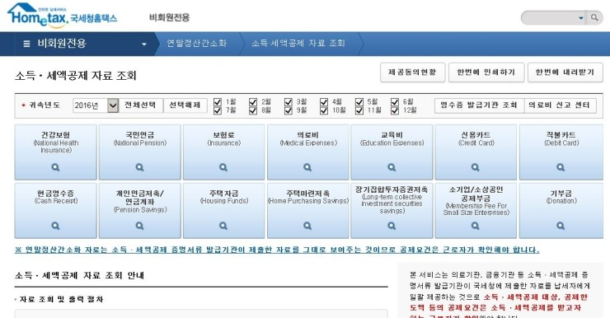
★★2017년 중도입사자는 월별로 조회 후
PDF 저장해주세요!!
* 주요 추가 제출 서류 (해당사항이 있는경우)

- 2017년 신규입사자 : 전근무지 근로소득원천징수영수증 (소득자 보관용 - 4대보험료 표시되어야 함)
(미제출시 5월 종합소득세 개별신고)
* 전근무지 근로소득원천징수영수증을 미제출하여 신고하지 않을 경우,
추후 국세청에서 누락된 소득세뿐만 아니라 신고, 납부불성실의 가산세가 부과될 수 있습니다.

(2) 장애인공제 : 장애인등록증, 장애인증명서(항시 치료를 요하는 중증환자인 경우)

(3) 주택자금공제
∙ 주택마련저축소득공제 (주택청약종합저축) : 주택청약종합저축납입증명서, 무주택확인서
∙ 주택임차자금차입금 원리금상환액 공제 (전세자금대출) : 주택자금상환증명서(대출기관에서 차입),
임대차계약서 및 금전소비대차계약서 사본, 계좌이체영수증, 현금영수증 등(개인으로부터 차입한경우)
∙ 연금, 저축등 명세서상의 저축공제를 받는 경우 해당저축 소득공제 증명자료상에 계좌번호 또는 증권번호를 명확히 기재

(4) 의료비 세액공제 : 안경, 콘텍트렌즈 구입 영수증, 보청기 확인영수증, 의료용구 구입 영수증 등

(5) 교육비 : 교육비납입증명서, 교복구입비

(6) 기부금 : 기부금 영수증

4. 참고 사이트
① 국세청 연말정산 간소화 서비스 <1월 15일부터 조회가능> https://www.hometax.go.kr/
② 민원 24 (주민등록 등본, 가족관계증명서 발급) http://www.egov.go.kr/
③ 인터넷 등기소 (건물, 토지 등기부등본) http://www.iros.go.kr
- 연말정산 서류 제출 시 유의사항

1. 인적공제(기본공제)대상은 연간 소득금액 100만원 이하
단, 근로소득만 있을 경우는 총 급여 500만원 이하는 공제가능
*100만원 기준 : 연간 [근로+퇴직+양도+임대+사업+연금+금융소득+기타소득] 합계액

2. 공제대상 가족의 범위
- 배우자 : 법률상 배우자
- 직계존속 : 본인 및 배우자의 부모, 조부모, 외조부모 (만 60세 이상, 1957.12.31 이전)
- 직계비속(동거불문) : 자녀, 입양자, 손자녀, 외손자녀 (만 20세 이하, 1997.1.1 이후)
- 형제자매(동거)-형수, 제수, 형부, 제부는 제외, 만 20세 이하 혹은 60세 이상

3. 주택관련 공제 (등본 미제출자 정산에서 제외함-세대주 확인불가)
- 12.31자 현재 무주택 세대주 (세대주가 공제를 받지 아니할 경우 세대원도 가능)
- 무주택확인서 제출 ( 은행에서 발급 가능)
- 국민주택규모 면적 확인

4. 중도입사자 분들은 근로기간동안 지출한 비용에 대해서만 공제가능
- 연말정산 간소화서비스 월별로 자료 제출요망
- 종전 근무지 원천징수영수증 필요 (미제출자는 5월에 종합소득세 자체 연말정산 실시)
예) 2015.04.05 입사자의 경우 1월~3월은 공제받을 수 없습니다.
(단, 1~3월 전근무지 원천징수영수증 제출 시 전기간 공제가능)

5. 신용카드 등으로 사용한 특별세액공제 중복 가능여부

 | 특별세액공제 | 신용카드공제
신용카드로 결제한 의료비 | 의료비세액공제 가능 | 신용카드공제 가능
신용카드로 결제한 보장성보험료 | 보험료세액공제 가능 | 신용카드공제 불가능
신용카드로 결제한 사설학원비(취학전아동제외) | 교육비세액공제 불가능 | 신용카드공제 가능
신용카드로 납부한 취학전 아동의 학원비 및 체육시설 수강료 | 교육비세액공제 가능 | 신용카드공제 가능
신용카드로 결제한 기부금 | 기부금 세액공제 가능 | 신용카드공제 불가능

6. 연말정산 공제요건 재확인
- 연말정산 간소화 서비스에서 제공되는 자료는 반드시 본인이 직접 공제 요건을 검토한 후 제출
연말정산자료 허위.중복 신고 적발 시 신고,납부 불성실 가산세 최대 54.75% 부과됩니다. 잘못된 자료제출 및 공제요건 미숙지로인한 불이익은 해당 근로자에게 책임이 있음을 다시 한번 알려드립니다.

㈜한국에스웨이
연말정산 담당자 : 김지선 실장, 이주노 대리
Tel. 02-798-4211, 070-4852-8704, 070-7842-3810

